Task1 测试方案：
1.测试目的 ：验证新增的 vCPU Priority 功能是否生效，同时确认原有 CPU 亲和性机制没有受到影响。
2.测试环境：
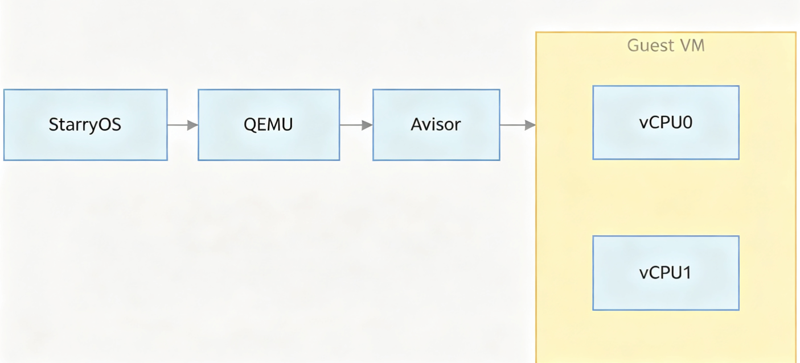

环境说明：
配置不同的 vCPU 亲和性和优先级，运行 CPU 密集型任务，观察调度结果。
① CPU 亲和性回归测试
vCPU0 → pCPU0
vCPU1 → pCPU1

运行 VM，检查 vCPU 是否按照配置运行在对应的 pCPU 上。
② Priority 功能测试
vCPU0 → Priority 10
vCPU1 → Priority 20

让两个 vCPU 同时运行 CPU 密集型任务，观察 CPU 运行时间、调度次数等指标。
③ Affinity + Priority 联合测试
vCPU0 → pCPU0 → Priority 10
vCPU1 → pCPU0 → Priority 20

制造 CPU 竞争，观察两个 vCPU 的调度情况。

主要观察指标
vCPU 实际运行 CPU CPU Affinity 是否正确
Priority 配置值 优先级是否正确传递
CPU Runtime 不同优先级的运行时间差异
Task Switch 次数 调度行为是否发生变化
调度延迟 高优先级任务是否能够更快获得 CPU
系统稳定性 是否出现异常、崩溃或调度错误
Priority 梯度测试

Task2：端到端测试方案：
流程 ：
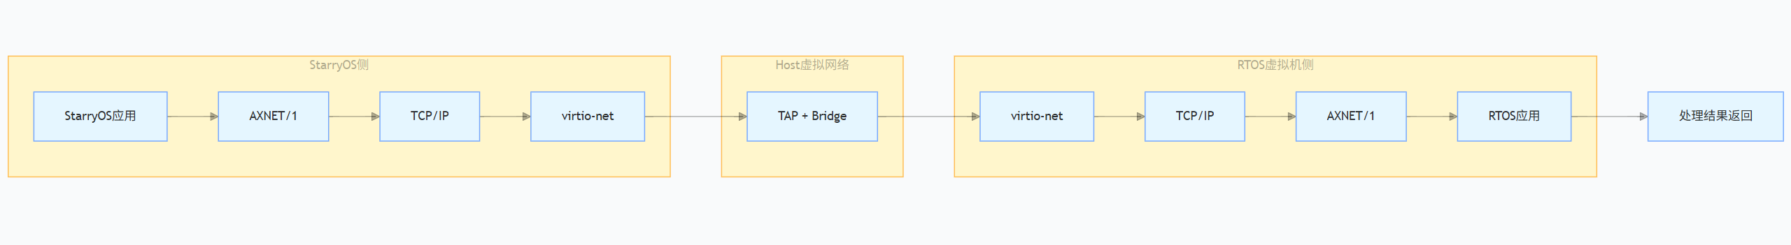
• 双向通信
• 协议正确性
• 请求/响应匹配
• 异常恢复
• 延迟
• 吞吐量
• 请求成功率
测试方法总流程图
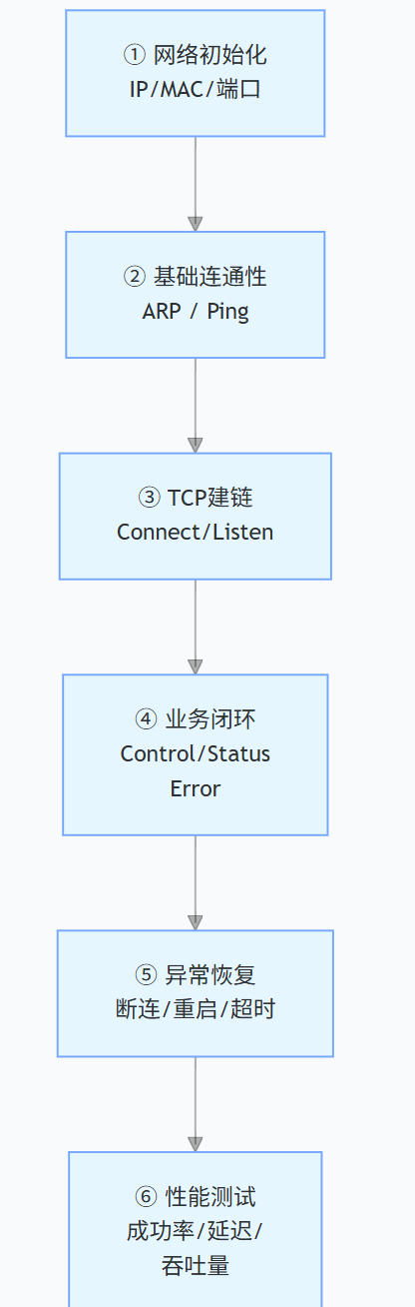
流程说明 : 测试采用由底层到应用层、由正常到异常、由功能到性能的逐级验证方式。首先验证 StarryOS 与 RTOS 的 IP 网络连通性；然后建立 TCP 连接，确认基础传输正常；在此基础上进行 AXNET/1 控制、状态和错误等业务闭环测试；随后通过断连、网络异常和客户机重启等场景验证自动重连与异常恢复能力；最后进行延迟、吞吐量和请求成功率测试，综合评价整个通信链路的正确性、可靠性和性能。

第一阶段：网络连通性验证

先启动 ：

验证 ：
QEMU-StarryOS
192.168.100.2

QEMU-RTOS
192.168.100.3

192.168.100.3

ping 192.168.100.3

检查：

ip addr
ip route
bridge link
ip neigh

判定标准
ARP 正常
Ping 成功
无异常丢包

这一阶段证明：

QEMU → virtio-net → TAP → Bridge → virtio-net → IP 链路正常。

第二阶段：TCP 建链验证

RTOS：

监听 192.168.100.3:5000

StarryOS：

connect(192.168.100.3, 5000)

第三阶段：AXNET/1 完整业务闭环

设计一个完整的业务事件 ：

本地CI case跑出来的结论截图：
./host/rtos-standalone.sh # 终端1：起 QEMU（SLIRP + hostfwd :5000）
cargo run -p rtos-tester # 终端2：全 PASS

本地跑的case验证：

